Cuestionario / Actividad Práctica: Procesamiento en Tiempo Real con Spark y Kafka
Parte 1: Conceptos básicos – Responde a las siguientes preguntas: Docker
- ¿Qué es un contenedor y cómo se diferencia de una máquina virtual?

Un contenedor guarda una aplicación junto con sus librerías, configuraciones y código para que pueda funcionar. Usa el mismo sistema operativo de la máquina. Una máquina virtual tiene su propio sistema operativo, por eso ocupa más espacio y demora más en iniciar.
- ¿Qué son los volúmenes en Docker y para qué sirven?
Los volúmenes sirven para guardar datos fuera del contenedor. Esto permite que la información no se pierda cuando el contenedor se elimina. Por ejemplo, una base de datos puede mantener sus datos aunque el contenedor se vuelva a crear.
- Explica la diferencia entre docker run y docker compose.
Docker run se usa para crear y ejecutar un contenedor. Cuando tenemos varios contenedores que necesitan trabajar juntos, docker compose facilita el trabajo porque permite configurarlos en un solo archivo y levantarlos juntos.

Kafka
- ¿Qué es un topic en Kafka?
Un topic es un espacio donde Kafka guarda mensajes. El producer envía los mensajes al topic y el consumer los recibe.
- ¿Cuál es la función de Zookeeper dentro de un clúster Kafka?
Zookeeper ayuda a coordinar los servidores de Kafka. Guarda información sobre los brokers y las particiones
- Explica qué significan “particiones” y “replication factor” en un topic.
Las particiones dividen un topic en varias partes. Esto permite repartir los mensajes entre diferentes servidores y procesarlos al mismo tiempo. El replication factor indica cuántas copias existen de cada partición

Spark
- ¿Qué es Spark y cuál es su propósito?
Spark es una herramienta usada para procesar grandes cantidades de datos. Reparte el trabajo entre varias máquinas y puede trabajar principalmente con la memoria

- Diferencia entre RDD, DataFrame y Dataset.
El RDD es una colección de datos distribuida entre varias máquinas. El DataFrame organiza los datos en columnas, parecido a una tabla. El Dataset funciona de forma parecida al DataFrame, pero también permite controlar mejor los tipos de datos.
- ¿Qué es Spark Streaming y para qué se utiliza?
Spark Streaming permite procesar datos mientras van llegando. Se puede usar con mensajes de Kafka, sensores o registros de servidores cuando se necesita obtener información casi en tiempo real
Parte 2: Actividad práctica con Docker + Kafka + Spark
Ejercicio 1: Levantar los servicios
- Usando Docker Compose, crea un servicio de Kafka y otro de Zookeeper.
- Verifica que ambos servicios estén corriendo.
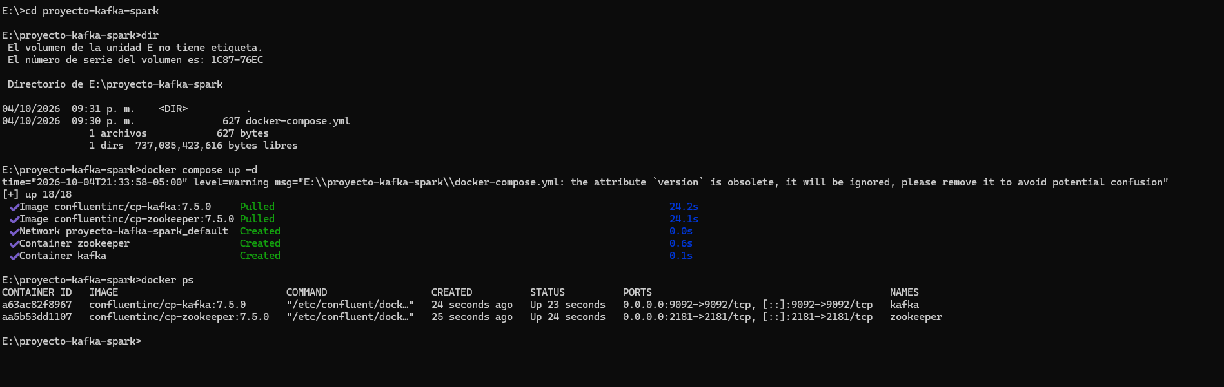

Ejercicio 2: Crear un nuevo topic
- Crea un topic llamado actividad-topic con 1 partición y 1 réplica.
- Verifica que se haya creado correctamente.

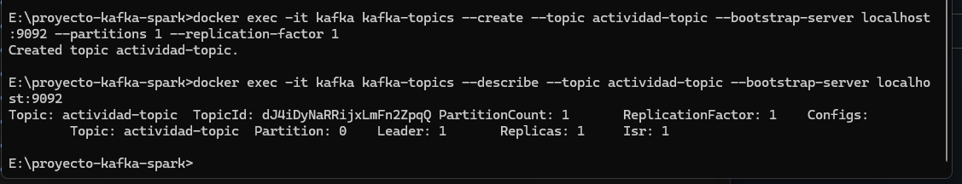
Ejercicio 3: Enviar y leer mensajes
- Envía 5 mensajes simples al topic actividad-topic usando el producer de Kafka.
- Léelos usando el consumer y verifica que lleguen correctamente.{
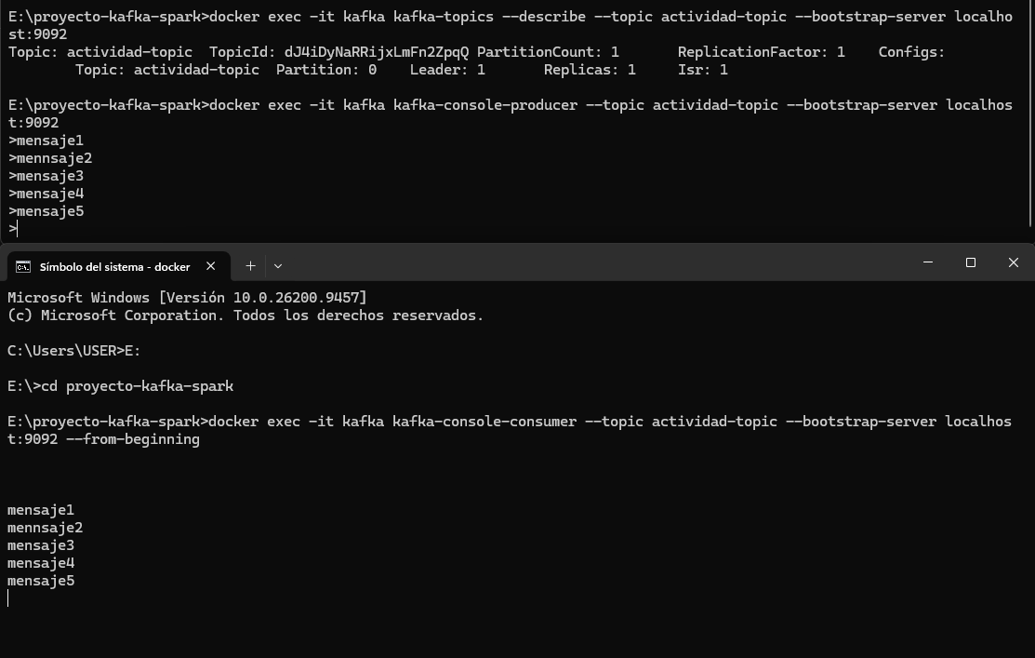

Ejercicio 4: Spark Streaming básico
- Crea un notebook o script de Spark que lea los mensajes de actividad-topic y los muestre en consola.
- Observa cómo se procesan los mensajes en tiempo real.
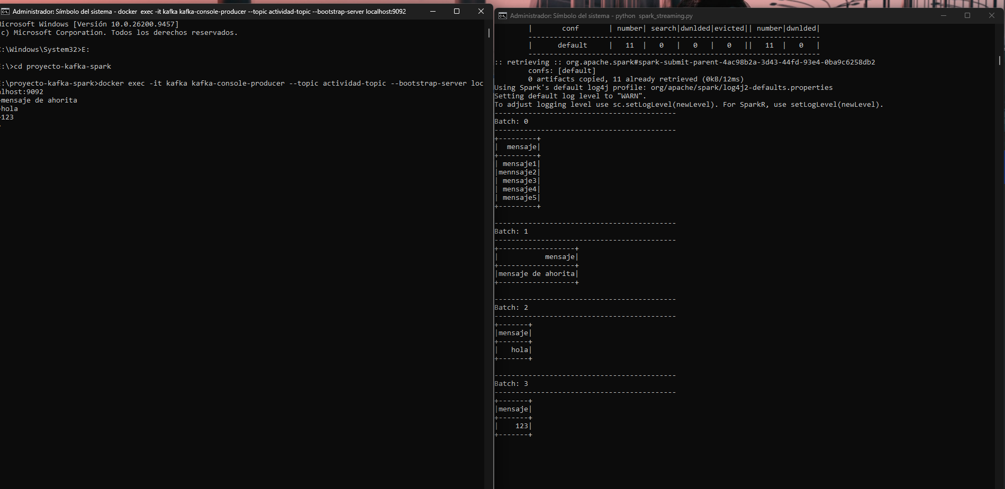

Ejercicio 5: Limpieza de recursos
- Elimina contenedores, imágenes y volúmenes creados durante la práctica para liberar espacio.
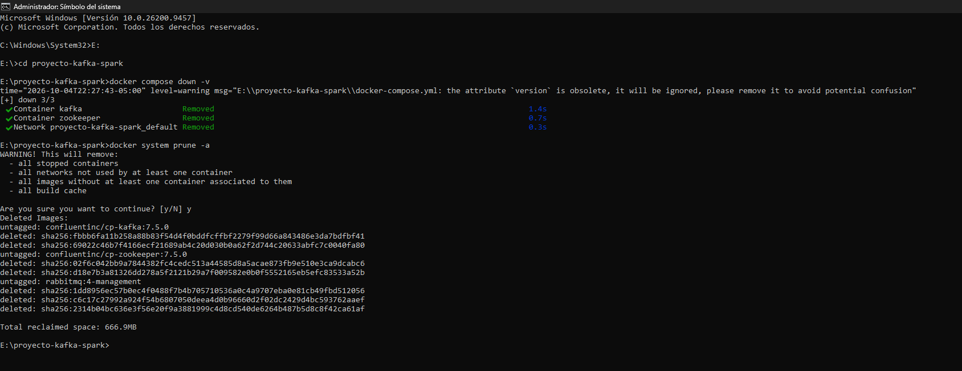

Parte 3: Comunicación de aprendizajes
  - Cada alumno debe redactar un artículo en Medium contando su experiencia durante la actividad.
  - El artículo debe incluir:
    - Lo que aprendieron sobre Docker, Kafka y Spark.
    - Los desafíos que enfrentaron y cómo los resolvieron.
    - Reflexiones sobre la importancia de procesar datos en tiempo real y el uso de estas herramientas en la práctica profesional.

#En un Word-PDF, se deben adjuntar los textos y capturas correspondientes a la Parte 1 y 2 de la práctica.

Entregable: Word-PDF + Link a Medium, dentro de un repositorio de Github.

